Развитие интеллектуальных способностей младших школьников на уроках математики в 3 классе.

Работу выполнила
учитель начальных классов
МАОУ СОШ №72
Шарикова С.В.

Оглавление

Введение
Глава I. Теоретические основы развития интеллектуальных способностей младших школьников
  - Определение понятия способностей
  - Проблема развития способностей
  - Характеристика интеллектуальных способностей
    - Содержание понятия
    - Структура интеллектуальных способностей по С.Л. Рубинштейну
    - Классификация интеллектуальных способностей
Глава II. Опытно экспериментальная работа по развитию интеллектуальных способностей младших школьников на уроках математики в третьем классе по системе
  - Диагностика интеллектуальных способностей младших школьников
  - Система работы по развитию интеллектуальных способностей младших школьников на уроках математики в 3 классе
Заключение
Библиография
Приложения

3
5

5
9
11
11
12

13

15

15

23

38
47
48

Введение
В наше быстро меняющееся время, с которым связывают явление информационного бума, увеличиваются требования к интеллектуальным способностям учащихся. В то же время растет число учащихся, не справляющихся с требованиями стандартной школьной программы. «За последние 20 лет оно возросло в 2-2,5 раза, достигнув 30% и более». Как видим, существуют расхождения требований к учащимся с их потенциальными возможностями.
Следовательно, особенно остро стоит вопрос о развитии интеллектуальных способностей детей младшего школьного возраста. Реальные предпосылки для этого дает математика. Задача учителя – полнее использовать эти возможности на уроках математики в начальной школе.
На решение проблемы интеллектуальных способностей претендуют различные школы и направления. Исследователями, работающими в данной области (С.Л. Рубинштейном, Б.М. Тепловым, Н.С. Лейтесом, В.Н. Мясищевым, Я.Н. Леонтьевым, Б.Г. Ананьевым, А.Г. Ковалевым, В.А. Крутецким, Л.А. Венгером и многими другими), высказываются различные взгляды на определение интеллектуальных способностей и пути их развития.
Повышенный интерес к этой проблеме не является случайным. Исследования в этой области имеют огромное значение для теории и практики обучения, воспитания и развития личности.
Таким образом, проблема исследования и развития интеллектуальных способностей является в настоящее время одной из самых острых как в российской, так и зарубежной психологии.
Существует большое количество литературы, посвященной этой проблеме. Несмотря на это, наиболее актуальные вопросы: методическое оснащение современной психологии, отсутствие определения интеллектуальных способностей как такового и, как следствие этого, недостаточная подготовленность учителей начальных классов в вопросе развития интеллектуальных способностей детей младшего школьного возраста.
Проблемой данной работы является изучение педагогических условий эффективного формирования интеллектуальных способностей у младших школьников.
Решение данной проблемы и есть цель работы.
Объектом исследования являются дети младшего школьного возраста и их интеллектуальные способности.
Предметом исследования являются формы и методы развития интеллектуальных способностей младших школьников на уроках математики.
В соответствии с целью работы мы ставим следующие задачи:
1. Проанализировать психолого-педагогическую литературу по вопросу развития интеллектуальных способностей младших школьников.
2. Определить понятие интеллектуальных способностей.
3. Изучить и выявить наиболее эффективные методы развития интеллектуальных способностей младших школьников на уроках математики.
4. Провести экспериментальную проверку отобранных форм и методов.
Практическая значимость данной работы заключается в том, что результаты экспериментального исследования могут использоваться учителями начальных классов и студентами педагогических вузов.
Работа состоит из введения, двух глав, содержания, заключения, списка используемой литературы (36 источников) и приложения.

Глава I. Теоретические основы развития интеллектуальных способностей младших школьников

1.1. Определение понятия способностей
Для изучения способностей необходимо предложить хотя бы рабочее определение этого понятия.
В зарубежной психологии под способностями понимаются «либо врожденные особенности индивида, определяющие все будущие достижения субъекта, либо приобретенные навыки и умения». [20] Следует отметить, что достаточно распространенным является термин «aptitude», который входит в название многих тестов, главным образом тестов отдельных способностей. В английском психологическом словаре он определяется, как «природная способность приобретать относительно общие или специальные знания и умения». [20]
Советская психологическая наука в решении проблемы способностей всегда исходила из марксистской теории.
Одной из первых серьезных попыток применить марксистскую теорию к проблеме способностей является работа С.А. Рубинштейна «Проблемы психологии в трудах Карла Маркса».
Исследование проблемы способностей в советской психологии было продолжено работами Б.М. Теплова.
Б.М. Теплов и его ученики рассматривали способности, прежде всего как индивидуально-психологические различия между людьми. Давая определение способностей, Б.М Теплов считает, что оно должно включать в себя три признака.
«Во-первых, под способностями разумеются индивидуально-психологические особенности, отличающие одного человека от другого; никто не станет говорить о том, где дело идет о свойствах, в отношении которых все люди равны.
Во-вторых, способностями называют не всякие вообще индивидуальные особенности, а лишь такие, которые имеют отношение к успешности выполнения какой либо деятельности или многих деятельностей.
В-третьих, понятие «особенность» не сводиться к тем знаниям, навыкам или умениям, которые уже выработаны у данного человека». [33]
Понимая под способностями такие индивидуально-психологические особенности, которые имеют отношение к успешности выполнения той или другой деятельности, Б.М Теплов ставит вопрос о том, что успешное выполнение какого-либо вида человеческой деятельности может быть обеспечено не отдельной способностью, а лишь тем своеобразным их сочетанием, которое характеризует данную личность.
Большое внимание Б.М. Теплов уделял вопросу о роли задатков в развитии способностей. Он категорически выступал против признания врожденности способностей и считал, что врожденными могут быть известные природные предпосылки, к которым относил задатки. По этому поводу он писал: «Врожденными могут быть лишь анатомо-физиологические особенности, т.е. задатки, которые лежат в основе развития способностей, сами же способности всегда являются результатом развития». [33]
Фундаментальную теоретическую и практическую разработку проблема способностей получила в трудах С.Л. Рубинштейна, прежде всего в плане развития, формирования способностей, а позднее в плане выявления их психологической структуры.
В первых своих работах С.Л. Рубинштейн понимал под способностями пригодность к определенной деятельности. Он считал, что главными показателями, которые позволяют судить о способностях, являются легкость усвоения новой деятельности, а также широта переноса выработанных индивидом способов восприятия и действия с одной деятельности на другую. Способность, по С.Л. Рубинштейну, представляет сложное синтетическое образование личности.
Он считал, что в основе способностей лежат «наследственно закрепленные предпосылки для их развития в виде задатков». [28] При этом он писал, что способности являются результатом развития, в которое задатки входят как предпосылка.
С.Л. Рубинштейн, как и Б.М. Теплов, считает, что способности не сводятся к знаниям, умениям, навыкам.
Для всей проблемы способностей особый интерес и значимость имеет положение автора о том, что «по мере того, как человек на материале определенной системы знания по-настоящему осваивает приемы обобщения, умозаключения и т.д., у него не только накопляются определенные умения, но формируются определенные способности». [28]
Для С.Л. Рубинштейна деятельность представляет собой основу развития способностей. Он считает, что способности человека – это, прежде всего, способности к труду, к обучению. В труде, обучении они и развиваются.
А.Н Леонтьев присоединяется к определению способностей, которое принято другими авторами. Он пишет: «Широко принятое определение способностей состоит в том, что эти свойства индивида, ансамбль которых обусловливает успешность выполнения определенной деятельности. Имеются в виду свойства, которые развиваются онтогенетически в самой деятельности и, следовательно, в зависимости от внешних условий». [18]
В своих работах по проблеме способностей А.Н. Леонтьев последовательно проводит мысль о решающей роли социальных условий, воспитания в развитии способностей человека и в меньшей мере (в отличие от Б.М. Теплова, С.Л. Рубинштейна, Б.Г Ананьева, К.К. Платонова, А.Г. Ковалева, В.Н. Мясищева, В.И. Киреенко) придает значение природной стороне способностей.
Развивая проблему способностей, Б.Г. Ананьев подчеркивает не только роль собственно психологического аспекта в них, не только реальную роль активной деятельности индивида в усвоении общественного опыта, но и связь способностей с личностью как психологическим образованием. «Способности есть проявление творческого развития ума, а не простого накопления знаний, следовательно, проявление творческого применения этих знаний, новаторской позиции самого человека в отношении знаний, которые он усваивает, самостоятельности и сознательности. Таким образом, предполагается, что способность не есть простое накопление знаний…», - пишет он. [3]
В книге по умственным способностям, а также учебнике Н.С. Лейтесом дается следующее определение способностей: «Способности – свойства личности, от которых зависят возможность осуществления и степень успешности деятельности». [16]
А.Г. Ковалев и В.Н. Мясищев ставят вопрос о ликвидации разрыва между способностями и другими свойствами личности и считают, что под способностями надо понимать ансамбль свойств, которые необходимы для успешного осуществления какой-либо деятельности, включая в них систему личностных отношений, а также эмоциональные и волевые особенности.
В.А. Крутецкий разграничивает собственно способности и готовность, пригодность к деятельности. Но он не дает четкого ответа на вопрос, что же понимать под «собственно способностями».
Он подчеркивает, что в понимании способностей надо исходить из психических процессов. «Способности – это в том числе и индивидуальные особенности психических процессов – восприятия, внимания, памяти, воображения, мышления и т.д. Не надо полагать, что способности – всегда особенности какой-то своеобразной категории, несводимые к особенностям восприятия, памяти, мышления и т.д.» [14]
Работы, исследующие проблему способностей в последние годы, не вносят существенно нового в трактовку этого вопроса. У некоторых авторов даже не возникает мысли о необходимости разработки самого понятия способностей. Например, М.Г. Давлетшин пишет, что «наше понимание способностей сходно с тем, которое дается П.И. Ивановым», а именно «способность – это пригодность человека к той или иной деятельности». [3]
Л.А. Венгер исходит из разделения действий на ориентировочные и исполнительные. Пытаясь ответить на вопрос, что такое способности, он пишет, что способности – это разные виды ориентировочных действий. При этом развитие способностей выступает как косвенный результат обучения, т.е. недостаточно управляемый, зависящий от многих случайностей, от того, что сумеет «найти» сам ребенок. Прямым же результатом обучения выступает усвоение знаний и умений.
Таким образом, в современной психологии нет достаточно полного, четкого и однозначного определения способностей.
В данной работе будем придерживаться определения, которое вытекает из анализа работ психологов по данному вопросу: способности – это индивидуально-психологические особенности личности, которые развиваются в деятельности и зависят от внешних условий.

1.2. Проблема развития способностей
В одной из своих работ С.Л. Рубинштейн выдвинул положение, которое гласит: «Вопрос о способностях должен быть слит с вопросом о развитии, вопрос об умственных способностях – с вопросом об умственном развитии.
«Развитие человека, в отличие от накопления «опыта», овладения знаниями, умениями, навыками – это и есть развитие его способностей, а развитие способностей человека – это и есть то, что представляет собой развитие как таковое, в отличие от накопления знаний и умений.» [29]
Из выявления этого различия между накоплением и передачей общественно выработанного опыта и самим механизмом развития способностей вытекают многие важные положения, как, например: способности не насаждаются извне, для их развития у индивида существуют внутренние условия; способности не предопределены, они не существуют в готовом виде до развития человека, они «не проецируются в человека из вещей, а развиваются в нем в процессе его взаимодействия с вещами и предметами, продуктами исторического развития». [29]
Вслед за С.Л. Рубинштейном Б.Г. Ананьев подчеркивает мысль, что развитие способностей связано с развитием всей личности. Он конкретизирует мысль о том, что способности формируются в деятельности индивида.
С.Л. Рубинштейн формулирует основное правило развития способностей человека. «Развитие способностей совершается по спирали: реализация возможности, которая представляет способность одного уровня, открывает новые возможности для дальнейшего развития, для развития способностей более высокого уровня». [29]
Что же представляет собой процесс развития способностей индивида? Можно ли понимать его таким образом, что какой-то способности не было, потом она и ряд других появились, добавились к имеющимся? Или этот процесс протекает иначе?
Представляется, что процесс развития способностей – не просто количественное их увеличение (хотя о ребенке можно говорить, что у него не было сначала каких-то способностей, затем они стали появляться все в большем количестве, и это не может не сказаться на общем развитии). Но если способности рассматривать как целостную характеристику личности, то, вероятно, дело не в количественном увеличении способностей. По-видимому, процесс развития способностей личности – это, прежде всего, процесс качественной перестройки имеющихся способностей. Именно качественная перестройка способностей приводит к тому, что происходит совершенствование деятельности индивида, личности в целом.
На развитие способностей личности большое влияние оказывает вся система образовательно-воспитательной деятельности школы. Усваивая общественные знания, овладевая трудовыми умениями и навыками, учащиеся вместе с тем формируют и развивают свои способности.
Подробнее вопрос о развитии способностей будет раскрыт во второй главе данной работы.
Теперь обратимся к проблеме определения интеллекта, который тесно связан с проблемой способностей.

1.3. Характеристика интеллектуальных способностей

1.3.1. Содержание понятия
В современной психологии принято различать общие и специальные способности.
В качестве специальных способностей рассматриваются такие, которые оказываются необходимыми для «определенного вида деятельности. Подобные способности, значимые для деятельности в области музыки, специально выделяются и анализируются в работах Б.М. Теплова, в области живописи – в работах Е.И. Игнатьева, в математике – в работах В.А. Крутецкого, в области педагогической деятельности – в работах Н.В. Кузьминой, А. Щербакова и др.
Под общими способностями подразумеваются интеллектуальные свойства личности, обеспечивающие «адекватное отражение объективного мира во всех его связях и взаимоотношениях и активное взаимодействие с ним». [23] К общим способностям личности могут быть отнесены, прежде всего, интеллектуальные способности, представляющие собой сложный механизм умственных действий и операций, обеспечивающих успешное усвоение, сохранение и воспроизведение общественных знаний и формирование на их основе умений самостоятельно получать новые знания и навыки быстрой ориентировки в потоке информации.
Интеллектуальные способности как система ориентировочных действий рассматриваются Л.А. Венгером. Он пишет: «По своему психологическому механизму способности вообще, не только сенсорные, но и интеллектуальные, являются ориентировочными действиями». [23]
С.Л. Рубинштейн на основе выполненных под его руководством работ сделал вывод, что основу, ядро умственных способностей составляют возможности индивида приходить к новым обобщениям. На основе теоретических и экспериментальных исследований автор пришел к выявлению структуры интеллектуальных способностей.

1.3.2. Структура интеллектуальных способностей
по С.Л. Рубинштейну
Структура всякой умственной способности по С.Л. Рубинштейну включает в себя два компонента: «во-первых, это более или менее слаженная и отработанная совокупность операций – способов, которыми осуществляется соответствующая деятельность, во-вторых, это качество психических процессов, которые регулируют функционирование этих операций». [3]
При этом следует подчеркнуть, что оба эти компонента рассматриваются автором не один вне другого, а в тесной взаимосвязи. Причем, отдавая должное слаженности и отработанности совокупности операций (ибо ни одна способность не может существовать, если она не вобрала в себя те методы и приемы, которые уже выработаны), необходимых для выполнения какого-либо вида конкретной деятельности, С.Л. Рубинштейн подчеркивает большую значимость второго компонента умственных способностей, а именно качества психических процессов, регулирующих функционирование этих операций.
Отводя наиболее существенную роль качеству психических процессов, качеству анализа, синтеза, он считал, «что сама мыслительная способность индивида зависит от характера их изменений». [3]
Обобщение всех высказанных положений позволяет сделать следующие выводы: во-первых, способности формируются и проявляются в деятельности; во-вторых, уровень развития способностей определяет степень успешности деятельности; в-третьих, процесс развития способностей – это процесс их качественного преобразования; в-четвертых, основой или, во всяком случае, существенными компонентами способностей являются закрепленные у данного индивида системы действий.
1.3.3. Классификация интеллектуальных способностей
Несмотря на некую общность определения интеллектуальных способностей, психологи по-разному подходят к проблеме их выделения.
Н.Д. Левитов пытаясь раскрыть психологическую сущность общих способностей, считает, что «таковые:
а) преимущественно относятся к процессам мышления;
б) физиологически означают тот уровень аналитико-синтетической деятельности, на котором осуществляется систематизация сложных связей и подвижная взаимосвязь между первой и второй сигнальными системами;
в) прежде всего, включают в себя те качества, которые обозначаются как сообразительность (быстрота умственной ориентировки), вдумчивость, критичность». [22]
Р. Шифельбуш выделяет следующие компоненты интеллектуальных способностей:
1) словесное понимание как способность понимать идеи и выражать в словах свои мысли;
2) богатство словаря;
3) способность решать проблемы, предвидеть, планировать действия;
4) способность использовать свой опыт;
5) память;
6) способность быстро и правильно производить счетные операции;
7) наличие пространственных представлений, восприятие пространственных отношений и связей;
8) умение усматривать сходство и различие в предметах и явлениях.
По мнению Р. Стернберга особенно важны три интеллектуальных способности:
- «синтетическая способность видеть проблему по-новому и преодолевать проблемы обыденного сознания»;
- «аналитическая способность распознавать идеи, достойные дальнейшей разработки»;
- «практические, определяемые контекстом, способности – умение убеждать других в ценности определенной идеи». [30]
А.З. Зак рассматривает четыре общих интеллектуальных способности: «совершать точный анализ содержания задач; выполнять разнообразное комбинирование поисковых действий; осуществлять далекое планирование своих шагов по реализации способа решения; проводить обоснованное рассуждение о связи полученного результата с исходными условиями». [11]
Способность анализировать проявляется в умении выделять существенные и несущественные признаки в предметах и явлениях, в умении рассматривать предметы с разных сторон.
Способность комбинировать проявляется в умении по-разному группировать предметы или их элементы.
Способность рассуждать проявляется в умении последовательно мыслить, распределять события во времени, устанавливать логические связи между предметами или явлениями.
Способность планировать проявляется в умении намечать последовательность действий для получения требуемого результата.

Глава II. Опытно экспериментальная работа по развитию интеллектуальных способностей младших школьников на уроках математики в третьем классе по системе

2.1. Диагностика интеллектуальных способностей младших школьников
Как видим, психологами выделяется большое количество интеллектуальных способностей. Развитие этого множества за короткий период экспериментального исследования – задача невыполнимая. Тогда возникает вопрос: какие из интеллектуальных способностей следует выделить для исследования? Ответом на данный вопрос послужит характеристика учащихся класса, на базе которого проводиться экспериментальное исследование. Это 3 класс средней общеобразовательной школы № 72 г.Ульяновска. В классе 15 учащихся. Все они принимали участие в эксперименте.
Чтобы иметь наглядную картину развития таких интеллектуальных способностей как способность анализировать, способность классифицировать, способность обобщать и способность рассуждать, была проведена их диагностика по методике Замбицявичене и по методике Андрианова. Эти методики были выбраны не случайно. Существуют различные тесты для исследования интеллектуальных способностей младших школьников.
Из значительного числа методов исследования интеллектуальных способностей предложенный впервые в 1939 году метод Векслера является наиболее распространенным. Шкала Векслера модификации 1955 года существует в двух вариантах: для исследования интеллектуальных способностей взрослых и детей.
Метод Векслера состоит из шкал: вербальной и невербальной. Каждая из шкал имеет несколько субтестов (заданий).

Шкала вербальная
- Субтест общей осведомленности (запас знаний).
- Субтест общей понятливости (способность к суждению).
- Арифметический субтест (способность оперирования числовым материалом).
- Субтест установления сходства (способность к формированию понятий).
- Субтест повторения цифровых рядов (исследование оперативной памяти и внимания).
- Словарный субтест (словарный запас).
Шкала невербальная
- Субтест шифровки цифр (зрительно-двигательные навыки)
- Субтест нахождения недостающих деталей (особенности зрительного восприятия, наблюдательность, способность отличать детали существенные от несущественных).
- Субтест кубиков Коса (сенсорно-моторная координация, легкость манипулирования материалом, способность к синтезу).
- Субтест последовательных картинок (способность к организации фрагментов в логическое целое).
- Субтест составления фигур (зрительно-моторная координация).
Тест Векслера исследует множество интеллектуальных способностей, и, в то же время, он привязан к образованию и жизненному опыту испытуемого.
К так называемым невербальным тестам интеллектуальных способностей относится шкала прогрессивных матриц Равена. Первый вариант шкалы был описан в 1936 году. Всего шкала содержит 60 заданий, по 12 в серии (серии A, B, C, D, E). Каждая серия начинается с наиболее легкого задания и заканчивается наиболее сложным. Так же усложняются задачи и от серии к серии. Возможно применение метода как для индивидуального, так и для группового исследования. Как правило, время исследования не ограничивается, испытуемый работает в соответствии с присущим ему темпом.
Пять серий шкалы прогрессивных матриц Равена составлены согласно следующим принципам:
Серия A – непрерывность, целостность структуры.
Серия B – аналогия между парами фигур.
Серия C – прогрессивные изменения в структурах.
Серия D – перестановки фигур.
Серия E – разложение фигур на составляющие части.
В процессе решения заданий, составляющих тест, проявляются три основных психических процесса: внимание, восприятие и мышление.
Отсутствие вербальных заданий в тесте Равена имеет то положительное значение, что позволяет в некоторой мере нивелировать влияние образования и жизненного опыта испытуемого.
Рассмотренные тесты несомненно хороши, но они не подходят для нашего исследования, т.к. слишком объемны, а потому могут утомить испытуемых (в силу особенности их работоспособности), что вызовет негативное отношение к заданиям, а следовательно не получим объективной информации о развитии их особенностей.
Одной из вербальных методик диагностики интеллектуальных способностей является методика Замбицявичене.
Тест состоит из четырех субтестов, включающих в себя вербальные задания.
Первый субтест направлен на исследование дифференциации существенных признаков предметов и явлений от несущественных, а также запаса знаний испытуемого (способность анализировать).
Второй субтест направлен на исследование способности группировать предметы и явления по существенным признакам, а также операций обобщения и отвлечения (способность классифицировать).
Третий субтест направлен на исследование способности устанавливать логические связи и отношения между понятиями (способность рассуждать).
Четвертый субтест направлен на выявление умения обобщать (способность к обобщению).
Каждый субтест состоит из 10 заданий. Каждое задание в зависимости от степени сложности оценивается от 1,9 до 3,4 балла. Суммировав результаты всех субтестов, получим уровень общего интеллектуального развития.
Путем обработки полученных результатов можно получить классификацию коэффициентов интеллектуальных способностей, которая представлена в таблице № 1.
Таблица № 1
Уровни развития интеллектуальных способностей по Замбицявичене
№ субтеста | Количество баллов | Уровень развития интеллектуальных способностей
1 | 20 – 26 | Высокий
1 | 13 – 19 | Средний
1 | 12 и ниже | Низкий
2 | 20 – 26 | Высокий
2 | 13 – 19 | Средний
2 | 12 и ниже | Низкий
3 | 17 – 23 | Высокий
3 | 11 – 16 | Средний
3 | 10 и ниже | Низкий
4 | 19 – 25 | Высокий
4 | 12 – 18 | Средний
4 | 11 и ниже | Низкий
общий уровень | 75 – 100 | Высокий
общий уровень | 50 – 74 | Средний
общий уровень | 49 и ниже | Низкий
Диагностика может применяться как для индивидуального, так и для группового исследования. Однако индивидуальное исследование предпочтительней, поскольку оно дает наиболее полную информацию об испытуемом. Поэтому исследовали испытуемых индивидуально. Каждому из них были предложены задания по всем субтестам методики.

Методика предъявления заданий
Первый субтест
Выбери одно из слов, заключенных в скобки, которое правильно закончит начатое предложение.
Второй субтест
Здесь в каждой строке написано пять слов, из которых четыре можно объединить в одну группу и дать ей название, а одно слово к этой группе не относится. Это «лишнее» слово надо найти и исключить его
Третий субтест
Внимательно прочитай эти примеры. В них слева написана пара слов, которые находятся в какой-то связи между собой. Справа – одно слово над чертой и пять слов под чертой. Тебе нужно выбрать одно слово из пяти под чертой, которое связано со словом над чертой точно так же, как это сделано в первой паре слов.
Четвертый субтест
Эти слова можно назвать одним названием, каким?
Перед предъявлением каждого субтеста подробно рассматривались примеры заданий (не включенные в субтесты). Только убедившись, что все дети поняли задание, начинали диагностику.
Исследование проводилось по двум вариантам методики. В начале эксперимента был использован первый вариант методики, в конце эксперимента – второй вариант (см. приложение 6).
Поскольку в субтесты включены вербальные задания, а значит методика привязана к жизненному опыту испытуемого, и дабы уменьшить долю случая (сложно судить о развитии интеллектуальных способностей по результатам одного или двух тестов), была использована методика Андрианова.
Она содержит два типа заданий (для исследования двух особенностей: анализировать и классифицировать): субтест L – обнаружение закономерностей, построенных на математических формах, и субтест К – классификация математических форм (т.к. интеллектуальные действия с математическими формами наименее зависимы от культурной среды, в которой находится испытуемый).
Исследование двух других способностей (способности к обобщению и рассуждению) не имеет смысла, поскольку о случайности результатов можно судить уже по проведенным исследованиям.
Задания теста представляют собой задачи двух типов:
- № 1 – 8 – продолжение или восстановление логических закономерностей, построенных из геометрических фигур различной окраски; задания расположены в порядке возрастающей сложности;
- № 9 – 12 – классификация группы объектов – геометрических фигур различной окраски; задания расположены в порядке возрастающей сложности.
Задания первого типа подразделяются по уровню сложности на три блока:
L(1) – первый блок – задания № 1, 2 (простейшие);
L(2) – второй блок – задания № 3-5 (простые);
L(3) – третий блок – задания № 6-8 (средней сложности).
Задания второго типа подразделяются по уровню сложности на два блока:
К(1) – первый блок – задания № 9-11(простые);
К(2) – второй блок – задание №12 (средней сложности).
Рассмотрим методику проведения диагностики.
Постановка вопросов
К заданиям серий 1, 6, 8 форма вопросов одинакова: «Какую из этих фигур, - диагност указывает на фигуры, расположенные вне клеток, - надо поставить в пустую клетку?».
К заданиям серии 2, 5: «Куда надо поставить этот, - диагност указывает на круг, расположенный вне ячеек, - круг?».
К заданиям серии 4, 7: «Какой из кругов (столбцов) нижнего ряда надо поставить на последнее место?».
К заданиям серии 3: «Какую из этих фигур надо поставить на место вопросительного знака?».
К заданиям серии 9-12: «Какая из них, - диагност указывает на фигуры, не такая как остальные?».
Особенности проведения диагностики
- Испытуемый тестируется по одному варианту.
- После ответа испытуемого диагност просит пояснить ответ.
- Задание считается правильно выполненным только тогда, когда верный ответ сопровождается верным пояснением.
- В случае допуска ошибки, диагносту следует предложить решение ещё раз. Если испытуемый во второй раз даст верный ответ, то блок считается решенным.
- На выполнение всех заданий отводится не более 6 минут.
Обработка результатов
По заданиям первого типа
L(1) – первый блок – задания № 1, 2
Верное решение одного задания оценивается в 1 балл. За неверное решение баллы не начисляются. Таким образом, по первому блоку возможны 3 результата: 2, 1, 0 баллов. Если результат испытуемого равен 1 или 0 баллов, то задания следующего блока не предлагаются.
L(2) – второй блок – задания № 3-5
Верное решение оценивается в 2 балла. За неверное решение баллы не начисляются. Задания следующего блока предлагаются только в том случае, если результат по второму блоку равен 6 баллам. Возможны 4 результата: 6, 4, 2, 0 баллов.
L(3) – третий блок – задания № 6-8
Верное решение оценивается в 3 балла. За неверное решение баллы не начисляются. Возможны 4 результата: 9, 6, 3, 0 баллов.
По заданиям второго типа
К(1) – первый блок – задания № 9-1
Три правильных ответа оцениваются в 10 баллов. Два правильных ответа оцениваются 3 баллами. Если правильных ответов меньше двух, то испытуемый получает 0 баллов. Возможны 3 результата: 10, 3, 0 баллов.
Задание второго уровня сложности предъявляется испытуемому только в том случае, если за первый блок получено 10 баллов.
К(2) – второй блок – задание № 12
Верное решение оценивается в 10 баллов. За неверное решение баллы не начисляются. Возможны 2 результата: 10, 0 баллов.
Путем обработки полученных результатов можно получить классификацию коэффициентов интеллектуальных способностей, которая представлена в таблице № 2.
Таблица № 2
Уровни развития интеллектуальных способностей по Андрианову
№ субтеста | Количество баллов | Уровень развития интеллектуальных способностей
1 | 13 – 17 | Высокий
1 | 9 – 12 | Средний
1 | 8 и ниже | Низкий
2 | 20 | Высокий
2 | 10 | Средний
2 | 3 | Низкий
общий уровень | 30 – 37 | Высокий
общий уровень | 19 – 29 | Средний
общий уровень | 18 и ниже | Низкий

Исследование проводилось индивидуально по разным вариантам. В начале эксперимента был использован третий вариант диагностики, в конце – четвертый вариант (см. приложение 5).
Результаты диагностик будут описаны в пункте 2.3.

2.2. Система работы по развитию интеллектуальных способностей младших школьников на уроках математики в 3 классе
В результате исследования и наблюдения за детьми можно выделить четыре интеллектуальных способности, которые необходимо развивать у учащихся экспериментального класса: способность анализировать, способность классифицировать, способность комбинировать и способность рассуждать. Ещё одна исследуемая способность – способность обобщать – развита на довольно высоком уровне, поэтому нет необходимости акцентировать на ней внимание.
Организуя экспериментальное исследование, исходили из предположения, что использование на уроке математики упражнений на группировку, на сравнение, на установление логических связей, на выявление закономерностей, а также комбинаторных задач, нестандартных задач позволит повысить уровень развития интеллектуальных способностей учащихся.
Указанные задания были использованы на каждом уроке математики наряду с остальными упражнениями. Они применимы на всех этапах урока, начиная с устного счета и заканчивая подведением итогов.
Именно математика дает реальные предпосылки для развития интеллектуальных способностей. Задача учителя – полнее использовать эти возможности при обучении детей математике.
Это не означает, что исключается процесс развития интеллектуальных способностей на других уроках и во внеурочное время. Напротив, процесс развития интеллектуальных способностей должен идти непрерывно. Это одно из условий их развития.
Необходимо помнить и о том, что способности развиваются в деятельности и что для развития способностей нужна высокая познавательная активность детей. Причем не всякая деятельность развивает способности, а только эмоционально приятная. Поэтому занятия должны происходить в доброжелательной обстановке, обязательно взрослыми создаваться ситуация успеха.
Необходимо также учитывать индивидуальные особенности учащихся. В соответствии с ними возможно использование индивидуальных, групповых и коллективных форм развития интеллектуальных способностей младших школьников.
Ещё одним условием эффективного формирования способностей является системность. Это означает, что задания включаются в занятия в определенной системе. Начинать следует с простых упражнений, постепенно усложняя их. С этой целью подбираются серии упражнений с постепенным повышением уровня трудности.
Учитывая перечисленные условия, мы подобрали задания на развитие интеллектуальных способностей младших школьников, которые были использованы на уроках математики.
Так для способности анализировать нами были использованы задания на сравнение. Общий смысл таких заданий заключается в поиске общих и отличительных признаков у предложенных предметов или их изображений, цифр, выражений, геометрических фигур, слов, предложений и т.д. Работу следует начинать с поиска отличительных признаков, только потом переходить к общим. Необходимо назвать все отличительные или общие признаки, обсудить их и выделить наиболее существенные.
Можно предлагать следующие виды заданий:
- Выбери из предложенных фигуру не такую (такую же) как данная.
- Найди отличия (сходства) данных фигур.
- На что похожа данная фигура?
В каждом из перечисленных видов усложнение может происходить в результате увеличения количества предложенных фигур и числа сходств или отличий.
Примеры заданий см. в приложении 1.
Не менее эффективным является задание на поиск предметов по заданным признакам. Детям называются свойства, которыми могут обладать те или иные предметы и предлагается назвать как можно больше предметов, обладающих этими свойствами. Таким перечислением свойств могут быть загадки.
Урок оказывается более удачным, если начать его неожиданно. Можно, например, перед уроком математики оформить доску так, чтобы на ней оказалось как можно больше различных геометрических фигур. Так, знаки «+», «–», «=» состоят из прямых линий, а знаки «·», «:» - из точек, орфограммы можно подчеркнуть ломаной или кривой линией; возможна запись примеров «с окошечками» квадратной или прямоугольной формы. В начале урока детям предлагается отыскать на доске все геометрические фигуры. Это задание не только развивает интеллектуальные способности, оно помогает организовать детей для дальнейшей работы.
Также в начале урока математики или на этапе устного счета можно использовать задачи на оперирование категориями «все», «некоторые», «отдельные» (см. приложение 1) и, так называемые, нестандартные задачи. Речь идет не о задачах, трудных для решения, а о задачах, нестандартных по своей тематике. Главное в таких задачах – понять, о чем в них говориться, т.е. проанализировать текст. Рекомендуется при решении нестандартных задач рисовать рисунок. Приведем примеры нестандартных задач.
1. Два путешественника подошли к реке. У берега стояла лодка. Лодка вмещала только одного человека. И, тем не менее, путешественники смогли переправиться в этой лодке через реку и продолжить свой путь. Как это могло произойти?
Нужно предложить детям нарисовать рисунок. Обычно (за редким исключением) дети рисуют речку и на одном её берегу двух путешественников. Такая же ситуация была и в экспериментальном классе. Но в этом случае путешественники не могут переправиться через реку, что противоречит условию. Тогда дети приписывают к условию задачи данные, которые могут ответить на вопрос. Например: «Река была мелкой, и её можно было перейти» или «Река была узкой, и один путешественник толкнул лодку другому». Учителю необходимо, не дожидаясь таких ответов, предложить детям подумать, не могли ли путешественники как-то иначе подойти к реке. Возникает предположение, что они могли подойти к разным берегам реки. Оно-то и является ответом на вопрос задачи.
2. Учитель показал лист бумаги ученику и спросил: «Сколько здесь точек?». «Семь», - ответил ученик. «Верно», - сказал учитель и передал лист другому ученику: «Сколько здесь точек?». «Пять», - ответил ученик. И учитель снова сказал: «Верно».
После анализа текста задачи и некоторых рассуждений дети приходят к выводу, что это могло быть в двух случаях: либо на одной стороне было 5 точек, а на другой 7, либо на одной стороне было 5 точек, а на другой 2.
Неслучайно останавливаемся так подробно на решении нестандартных задач, т.к. они приучают детей анализировать текст (ситуацию), что необходимо делать при решении любой задачи. Этому же способствуют задачи с недостающими или лишними данными.
Для развития способности анализировать следует так же предлагать детям задания на выявление закономерностей. Сюда относиться задание продолжить ряд.
Детям дается ряд предметов (изображений, чисел, выражений, фигур, слов и т.д.), находящихся в определенной закономерности, и предлагается найти эту закономерность и продолжить ряд.
Эффективным оказывается применение задания: «Рисунки-варианты» («Поиск девятого»), предлагаемое А. З. Заком.
Детям предлагается квадрат, разделенный на 9 равных частей, в каждой из которых изображены различные варианты одного и того же предмета в определенной закономерности. Одна из частей квадрата оставляется пустой.
Задание: дорисовать недостающий предмет или выбрать его из предложенных.
Усложнение заданий может происходить за счет увеличения числа признаков, находящихся в закономерности (см. приложение 1).
К упражнениям на выявление закономерностей отнесем ребусы и логические квадраты. Чтобы научить детей их разгадывать, нужно познакомить с основными свойствами, а так же принципами составления и разгадывания. Так, основным свойством магических (волшебных) квадратов является то, что суммы чисел вдоль строчек, столбцов и по диагоналям одинаковы. Следовательно, вначале необходимо найти эту сумму. А для того, чтобы заполнить пустую клетку строки (столбца или диагонали) нужно вычесть из суммы все остальные числа этой строки (столбца или диагонали). Перед тем, как давать это задание, нужно научить детей определять, является ли заполненный квадрат магическим, т.е. одинаковы ли суммы. Это задание не только развивает интеллектуальные способности, но и помогает выработать навык устного счета. Поэтому, применяя его вместо обычных примеров на сложение и вычитание на этапах устного счета или закрепления пройденного материала на уроках математики, добиваемся больших результатов.
При разгадывании ребусов следует познакомить детей с основными принципами их составления:
- Названия всех изображенных на рисунке предметов надо читать только в именительном падеже.
- Если предмет перевернут, его название читают справа налево.
- Если слева от рисунка стоят запятые, то не читаются первые буквы слова. Если запятые стоят после рисунка, справа от него – не читаются последние буквы.
- Очень многие части зашифрованных слов обозначаются соответствующим расположением букв и рисунков.
- Если из букв составлена другая буква, читаем при помощи предлога «из».
- Если над рисунком стоят цифры, буквы следует читать в указанном порядке.
- Если часть слова произноситься как числительное, в ребусе она изображается цифрами.
- Если над рисунком изображена зачеркнутая буква, её надо исключить из названия предмета.
- Если рядом с зачеркнутой буквой написана другая, её следует читать вместо зачеркнутой. (Вариант: между буквами стоит знак равенства)
Одна из главных трудностей при разгадывании ребусов – умение правильно назвать изображенный на рисунке предмет и понять, как соотносятся между собой фрагменты рисунка. Ведь один и тот же предмет может иметь несколько названий (например, глаз и око); само название может быть общим и конкретным (например, рыба и щука); комбинации букв часто читаются по-разному (например, буквенная «дробь» может быть прочитана как с использованием предлогов «над», «на», так и предлога «под») и т.д. Необходимо учить детей видеть все варианты.
Обычно на уроке математики зашифровываем с помощью ребусов тему урока или единицы измерения и т.д.
Это задание расширяет кругозор учащихся, увеличивает их словарный запас, что, в свою очередь, влияет на развитие интеллектуальных способностей.
Так же на уроках математики используются математические ребусы. Это задания на восстановление записей вычислений. Условие математического ребуса содержит либо целиком зашифрованную запись (цифры заменены буквами или фигурами), либо только часть записи (стертые цифры заменены точками или звездочками).
Восстановление записей выполняется только на основании логических рассуждений. При этом нельзя ограничиваться поиском одного решения. Испытание нужно доводить до конца, чтобы быть уверенными в отсутствии других решений, что оказалось затруднительным для детей экспериментального класса. Но к концу эксперимента многие из них благополучно справлялись с заданием без помощи учителя.
Примеры ребусов и магических квадратов см. в приложении 1.
Далее рассмотрим задания, которые были использованы для развития способности классифицировать. Общий смысл таких заданий заключается в распределении объектов по группам или объединении объектов на основе их общих свойств. Сначала необходимо включать следующие виды упражнений:
1. Задания, в которых требуется дать название группе объектов, выделив их общее свойство.
2. Задания, в которых по названию группы необходимо подобрать объекты, в неё входящие.
3. Задания, в которых необходимо найти и добавить несколько объектов, подходящих для данной группы.
4. Задания, в которых необходимо определить объект, не подходящий в данную группу («лишний»).
В каждом из перечисленных видов заданий усложнение может происходить за счет изменения самих объектов, увеличения числа объектов в группе, появления нескольких вариантов решения. Также в заданиях могут использоваться реальные предметы, геометрические фигуры и их модели, знаково-символические объекты (числа, ряды чисел, выражения и др.), словесный материал (слова, словосочетания, предложения). Они могут обладать большим или меньшим числом признаков, иметь разное соотношение общих и отличительных черт.
Примеры заданий см. в приложении 2.
На следующем этапе развития способностей необходимо так построить работу, чтобы подчеркнуть те обязательные условия, которые должны соблюдаться при разбиении множества на попарно непересекающиеся подмножества или классы: во-первых, любые два подмножества не должны пересекаться, во-вторых, объединяя все подмножества, должны получить данное множество, в-третьих, все подмножества непустые.
Рассмотрим организацию работы. Детям предлагается задание: «Мальчик разделил фигуры на две группы и назвал их так: круги и красные фигуры. Верно ли он сделал?»
Ученики видят, что в этом случае красный круг можно отнести и к первой, и ко второй группе, а этого сделать нельзя. Значит мальчик сделал неверно. Нужно дать другие названия. Меняем название: круги и треугольники. И в этом случае названия даны неправильно, т.к. квадрат остался вне групп. Еще раз меняем названия: красные фигуры, синие фигуры, желтые фигуры. Но желтых фигур нет, следовательно третья группа оказывается пустой, а это значит, что она не нужна. Таким образом дети приходят к выводу, что нужно разделить фигуры на следующие группы: круги, треугольники, квадраты. Затем дети проверяют: каждая ли фигура отнесена только к одной группе; все ли фигуры распределены; а также все ли группы непустые.
Именно на таком простом примере дети осознают сущность приема классификации и применяют выведенные правила (условия) в дальнейшей работе.
При этом можно использовать разные виды упражнений:
- Задания на определение, по какому основанию объекты уже разбиты на группы.
- Задание на разбиение на группы по заданному учителем основанию.
- Задания на нахождение основания и разбиение на группы.
- Комбинированные задания, состоящие из нескольких видов.
Усложнение заданий может происходить за счет изменения объектов, увеличения числа объектов в группах, увеличения числа групп, появления нескольких возможных вариантов разбиения.
Примеры заданий см. в приложении 2.
Для развития способности комбинировать применяли задания «на преобразование». Общий смысл заданий такого рода заключается в поиске разных сочетаний изменения местоположения предметов.
Сюда относятся задания с перестановками в линию и квадрат, которые были использованы на уроках математики. В заданиях первого типа можно использовать различные виды упражнений:
- Определить характер перестановок (какие перестановки необходимо совершить, чтобы первая линия превратилась во вторую).
Пример:
В данном случае необходимо треугольник передвинуть в соседнюю клетку влево, а квадрат – через клетку вправо.
- Получить преобразованный вариант, если дано количество перестановок и их вид (в соседнюю клетку, через клетку).
Усложнение заданий может происходить за счет увеличения числа фигур, количества перестановок, а также при переходе от действенной модели к рисуночному варианту. Для данных заданий можно использовать не только линию, но и угол, и неполный крест (см. приложение 3).
В заданиях второго типа детям предлагаются квадраты (прямоугольники), состоящие из четырех частей, в которых располагаются фигурки по определенному правилу (в каждом следующем квадрате фигурки передвигаются на одну клетку по часовой стрелке либо против неё). Последний квадрат остается пустым. Требуется заполнить этот квадрат.
А.З. Зак называет это задание «ладья», поскольку фигурка попадает в соседнюю клетку по горизонтали или по вертикали, т.е. ходом шахматной фигуры «ладья».
Продуктивными для развития способности комбинировать оказываются так называемые задания со спичками (палочками). Детям предлагается из определенного количества палочек составить какую-либо фигуру (несколько фигур), затем убрать или переставить палочки так, чтобы получилась другая фигура, или изменилось количество фигур. Пи ознакомлении с этим видом упражнений следует показывать образцы фигур до и после перестановок. Данные задания также эффективны при развитии конструктивного мышления. Примеры см. в приложении 3.
Эти и следующие задания были использованы в начале урока, т.к. они организуют детей, либо в середине урока, после выполнения детьми заданий из учебника, т.к. в процессе их выполнения дети отдыхают (происходит смена видов деятельности).
Следующее задание вызвало у детей экспериментального класса большой интерес. Это мозаика. Детям предлагается из имеющегося набора карточек трех видов составить различные двухцветные картинки. Сначала дети воспроизводили картинки по образцу, а затем сами стали придумывать разнообразные сюжеты:

При рассмотрении образцов мозаики с детьми обсуждались ассоциации, которые вызвали у них те или иные картинки, что способствует развитию фантазии. Например, первая фигура напомнила детям катушку для ниток, песочные часы, вазу. Более простым вариантом этого задания является составление фигурок (например, животных) из 8 равных треугольников, полученных при разрезании квадрата, а также игра «Танграм».
В отдельную группу следует выделить элементарные комбинаторные задачи. Их особенность заключается в том, что они имеют не одно, а несколько решений и при их решении учащимся необходимо осуществлять перебор решений в рациональной последовательности с тем, чтобы быть уверенным, что рассмотрены все возможные случаи и не пропущен ни один из них.
Как показывает практика, непосредственный перебор всех вариантов при решении комбинаторных задач в некоторых случаях может быть затруднен, что наблюдалось у детей экспериментального класса. Поэтому было принято решение об облегчении процесса нахождения этих вариантов, научив детей пользоваться таким средством организации перебора, как таблица. Оно позволяет расчленить ход рассуждений, четко провести перебор, не пропустив каких-либо имеющихся возможностей.
Сначала ученики, рассматривая таблицу, «открывают» принцип её составления. Затем им предлагается заполнить таблицу. Проговариваются разные способы заполнения: по строчкам, по столбцам.
В дальнейшем в целях освоения принципа составления таблиц используются такие задания:
1. Запиши в нужные клетки таблицы следующие числа: 57, 75, 44, 74, 55, 77, 47. Какие числа нужно записать в оставшиеся клетки?
Ед.  Дес. | 4 | 5 | 7
4
5
7
- Проверь, правильно ли заполнена таблица?
Ед.  Дес. | 1 | 3
9 | 91 | 39
4 | 41 | 34
7 | 71 | 37
Когда учащиеся научатся составлять таблицы, переходим к решению комбинаторных задач с их использованием. Но на вычерчивание таблиц тратится много времени. Для того чтобы помочь детям разметить таблицу, используем специальные трафареты, разработанные Е.Е. Белокуровой.
Опишем, как действуют учащиеся, решая с помощью таблицы задачу. Ученик накладывает на тетрадный лист трафарет. Вписывает через «окошечки» на трафарете в верхнюю строку и в первый столбик данные задачи. Через прорези намечает места записи составляемых объектов. Убирает трафарет. Отчерчивает данные задачи. Затем ученик заполняет таблицу и подсчитывает число всех возможных вариантов.
При заполнении таблиц нужно каждый раз определять, следует ли записывать составляемое соединение: не повторяет оно уже имеющееся, удовлетворяет ли поставленным условиям. Клетки, которые при этом не заполняются, можно заштриховать. Трафарет нужен детям только на первых порах, потом они сами отказываются от него, поскольку быстро справляются с чертежом (точнее рисунком) таблицы. Использовать комбинаторные задачи можно на любом этапе урока, но особенно удачным оказывается их применение на минутке чистописания. Здесь используются задачи вида: «Из цифр 9, 7, 5, 0 составьте все возможные трехзначные числа, в которых нет одинаковых цифр. Сколько в них чисел, меньших 900?»
Примеры комбинаторных заданий см. в приложении 3.
Для развития способности рассуждать использовали шестиклеточный логикон. Сравнивая информацию в верхних клетках и в нижних, нужно найти в ней логическую связь. Это даст возможность заполнить пустую клетку.
Пример:
7 | 45 | 654
о | д | ?
В пустой клетке должна быть буква «т», т.к. число 645 трехзначное (первая буква «т»).
Варианты заданий см. в приложении 4.
Данные задания также направлены на развитие пространственного воображения и формирования волевой сферы ребенка.
На этапе знакомства с шестиклеточным логиконом и в дальнейшем при затруднении следует помочь детям найти логическую связь. Постепенно увеличивая долю самостоятельности, дети научатся сами справляться с заданием.
Эффективными при развитии способности рассуждать оказываются задачи «на выведение». Общий смысл задач этого рода заключается в поиске суждения, следующего из уже данных суждений.
А.З. Зак выделяет три вида задач «на выведение»: «совмещение», «отрицание», «сопоставление».
В задачах «совмещение» требуется найти (путем выведения из данных суждений) суждение о связи признака и предмета.
Например, «Дима, Саша и Петя ели кашу. Два мальчика ели рисовую кашу, один – манную. Дима и Саша ели разную кашу, Саша и Петя ели разную кашу. Какую кашу ел Дима?» Ответ: Дима ел рисовую кашу.
В задачах «отрицание» требуется найти суждение об отсутствии связи между признаком и предметом на основе суждений о наличии тех или иных связей признака и предмета или суждение о наличии связи между признаком и предметом на основе суждений об отсутствии тех или иных связей признака и предмета.
Примеры:
- Галина, Нина и Вера рисовали дома. Кто-то рисовал большой дом, кто-то – дом среднего размера, кто-то – маленький. Галина и Нина рисовали большой и маленькие дома. Какой дом не рисовала Вера: большой дом или дом среднего размера? Ответ: Вера не рисовала большой дом.
- Игорь, Вася и Коля ловили рыбу. Кто-то поймал сазана, кто-то – пескаря, кто-то – окуня. Игорь и Вася не поймали сазана. Что поймал Коля? Ответ. Коля поймал сазана.
В задачах «сопоставление» требуется найти суждение об отношении свойств разных предметов.
Пример: Витя и Гена читали книги. Они начали читать одновременно и читали одинаково быстро. Витя прочитал больше книг, чем Гена. Кто их них потратил больше времени на чтение книг? Ответ: Витя потратил больше времени на чтение книг, чем Гена.
При начальном рассмотрении данных задач следует проводить их полный анализ. Усложнение может происходить за счет увеличения числа объектов, усложнения связей между объектами и их признаками, а также путем отвлечения от конкретных объектов.
Примеры задач «на выведение» см. в приложении 4.
Продуктивным оказалось и использование на уроках математики процессуальных задач. Это задачи на нахождение и описание процесса достижения поставленной цели при определенных условиях. Ответом задач является сам процесс получения того, что требуется в задаче. Изначально известны конечная цель и условия, накладываемые на процесс её достижения, требуется спланировать и описать этот процесс, т.е. установить, какие действия и операции надо совершить, чтобы достигнуть поставленной цели.
Процессуальные задачи имеют очень важное значение: кроме того, что они способствуют развитию интеллектуальных способностей, они также содействуют формированию таких качеств, как внимательность аккуратность.
К процессуальным относятся задачи на составление выражений по известным данным и ответу, в которых требуется расставить знаки действий так, чтобы получилось данное число. В таких задачах требуется найти процесс вычисления.
Пример: С помощью четырех четверок, знаков действий и скобок запишите число 1. Ответ: (4+4-4):4=1; 4-4+4:4=1; 4:4+4-4=1; 4:(4+4-4)=1.
При решении текстовых процессуальных задач возникает трудность, связанная с оформлением записей. Для этого можно использовать таблицы. При этом объекты, рассматриваемые в задаче, обозначаются буквами или фигурами, а действия – стрелками.
Примеры задач см. в приложении 4.
Итак, рассмотрели наиболее эффективные задания, которые были использованы в период эксперимента для развития интеллектуальных способностей на уроках математики в третьем классе.
Приведенная классификация является в некоторой степени условной, поскольку все интеллектуальные способности существуют не в «чистом виде», а представляют собой единую систему и, следовательно, развиваются в комплексе. Тем не менее эта классификация способна облегчить учителю выбор заданий, соответствующих целям и задачам конкретных уроков уровню развития учащихся и их индивидуальным особенностям.

Заключение
Поскольку многочисленные наблюдения педагогов, исследования психологов убедительно показали, что ребенок, не научившийся учиться, не овладевший приемами мыслительной деятельности в начальных классах школы, в средних обычно переходит в разряд неуспевающих; следовательно, одним из важных направлений работы современного учителя является создание условий, обеспечивающих полноценное развитие интеллектуальных способностей детей, связанное с формированием устойчивых познавательных интересов, умений и навыков мыслительной деятельности, творческой инициативы и самостоятельности. Изучению этих методов и приемов посвящено наше исследование.
В данной работе было исследовано современное состояние проблемы развития интеллектуальных способностей младших школьников. Постарались отобрать наиболее эффективные формы и методы развития интеллектуальных способностей, которые были применены на уроках математики в 3 классе в ходе эксперимента. Рассмотренные задания могут применяться на всех уроках, а также во внеурочной и внеклассной работе. Особенно важно использование таких заданий в работе с отстающими в обучении детьми. Поскольку оказывается благотворное влияние на развитие как интеллектуальной, так и личностно-мотивационной сферы учащихся. Создаваемый на уроках благоприятный эмоциональный фон в немалой степени способствует развитию учебной мотивации, познавательной активности, а также самостоятельности младшего школьника. В чем убедились в процессе эксперимента.
Невозможно за столь короткий срок экспериментального исследования достигнуть больших результатов. Поскольку процесс развития интеллектуальных способностей – процесс длительный, целенаправленный и систематичный, планируется продолжить эту работу с применением новых форм и методов.

Библиография
- Анастази А. Психологическое тестирование. В 2 кн. Кн.1. – М.: Педагогика, 1982. – 318с.
- Андрианов Е.В. Тест интеллекта. – М.: Тривола, 1998. – 44с.
- Артемьева Т.И. Методологический аспект проблемы способностей. – М.: Наука, 1977. – 184с.
- Бабкина Н.В. Использование развивающих игр и упражнений в учебном процессе//Начальная школа. – 1998. - №4. – с.11-18.
- Белокурова Е.Е. Обучение решению комбинаторных задач с помощью таблиц и графов// Начальная школа. – 1995. - №1. – с.21-24.
- Блейхер В.М., Бурлачук Л.Ф. Психологическая диагностика интеллекта и личности. – Киев: Головное изд-во издательского объединения «Вица школа», 1978. – 142с.
- Валеева И.А. Особенности умственных действий младших школьников при решении эвристических задач//Начальная школа. – 1996. - №3. – с.37-44.
- Волина В.В. Мир математики. – Ростов-на-Дону: изд-во «Феникс», 1999. – 512с.
- Диагностика познавательных способностей/Под ред. Шадрикова В.Д. – Ярославль: ЯГПИ, 1986. – 150с.
- Еланская З.А. Активизация познавательной деятельности// Начальная школа. – 2001. - №6. – с.52-53.
- Зак А.З. Методы развития интеллектуальных способностей у детей 8 лет. – М.: Интерпракс, 1994. – 352с.
- Кабанова-Меллер Е.Н. Формирование приемов умственной деятельности и умственное развитие учащихся. – М.: Просвещение, 1968. – 288с.
- Ковалев А.Г., Мясищев В.Н. Психологические особенности человека. Т.2. Способности. – Л.: Изд-во Ленингр. ун-та, 1960. – 304с.
- Крутецкий В.А. Психология математических способностей школьников. М.: Просвещение, 1968. – 431с.
- Левитас Г.Г. Нестандартные задачи в курсе математики начальной школы//Начальная школа. – 2001. - №5. – с.61-66.
- Лейтес Н.С. Об умственной одаренности. – М.: Изд-во Акад. пед. наук РСФСР, 1960. – 215с.
- Лейтес Н.С. Способности, труд, талант. – М.: Знание, 1960.- 32с.
- Леонтьев А.Н. О формировании способностей//Вопросы психологии. – 1960. - №1. – с.8.
- Менчинская Н.А. Проблемы учения и умственного развития школьника: Избранные психологические труды. – М.: Педагогика, 1989. – 224с.
- Общая психодиагностика/Под ред. Бодалева А.А., Столина В.В. – М.: Изд-воМГУ, 1987. – 303с.
- Останина Е.Е. Обучение школьников приему классификации// Начальная школа. – 2000. - №4. – с.52-56.
- Платонов К.К. Проблемы способностей. – М.: Наука, 1972. -312с.
- Проблема развития познавательных способностей/Под ред. Раева А.И. – Л.: Ленингр. пед. ин-т, 1983. – 148с.
- Проблемы способностей/ Под ред. Мясищева В.Н. – М.: Изд-во Акад. пед. наук РФСР, 1962. – 308с.
- Проблемы способностей в психологии: Сб. науч. тр./ Под ред. Бодалева А.А., Матюшкина А.М. и др. – М.: АПН СССР, 1984 – 144с.
- Психологическая диагностика: Проблема и исследование/ Под ред. Гуревича К.М. – М.: Педагогика, 1981.- 232с.
- Рогов Е.И. Настольная книга практического психолога в образовании: Учебное пособие. – М.: ВЛАДОС, 1996. – 529с.
- Рубинштейн С.Л. Основы общей психологии. – СПб.: Питер, 1999. – 720с.
- Рубинштейн С.Л. Проблемы общей психологии. – М.: Педагогика, 1973. – 423с.
- Сафронцева С.В., Воронин А.Н. Влияние экстраверсии-интроверсии на взаимосвязь интеллекта и креативности//Психологический журнал. – 2000. – Т.21 №5. – с.56-64.
- Сборник дополнительных заданий по математике для начальной школы/Сост. Гордеев Э.В. – Тула: Арктоуз, 1997. – 182с.
- Теплов Б.М. Избранные труды. В 2-х т. Т.1 – М.: Педагогика, 1985. – 329с.
- Теплов Б.М. Проблемы индивидуальных различий. – М.: Изд-во Акад. пед. наук РСФСР, 1961. – 536с.
- Тимашова Л.С. Развитие логического мышления школьников на уроках математики// Начальная школа. – 2000. - №10. – с.69-73.
- Тихонова Н.В. Задачи в развивающем обучении математике// Начальная школа. – 1998. - №7. – с.51-54.

Приложение 1
Сравнение
Под каждой фигурой поставь соответствующую ей цифру.
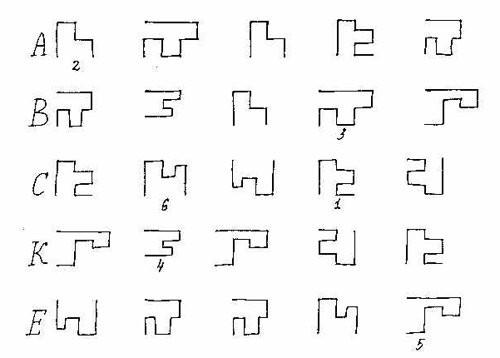
Задачи на оперирование категориями «все», «некоторые», «отдельные»
- В парке растут деревья и кустарники. Сирень – кустарник. Растет ли в парке сирень?
- На дереве сидели четыре голубя и шесть воробьёв, пять птиц улетело. Улетел ли среди них хоть один воробей?
- В коробке лежат 5 карандашей: 2 синих и 3 красных. Сколько карандашей надо взять из коробки, не заглядывая в неё, чтобы среди них был хотя бы 1 красный карандаш?

Продолжи ряд
* 6, 9, 12, 15 … 15, 12, 9, 6 …
4, 10, 5, 12, 6, 14 … 32, 29, 27, 24, 22 …
4, 5, 7, 10, 14 … 4, 14, 5, 13, 6, 12 …
4, 7, 10, 13, 16 … 21, 32, 43, 54 …
41, 37, 39, 35, 37 … 12, 34, 56 …
*
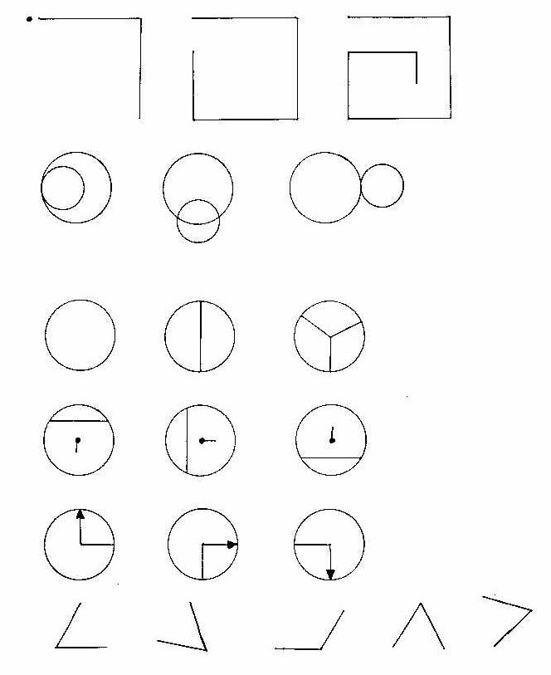

Рисунки – варианты

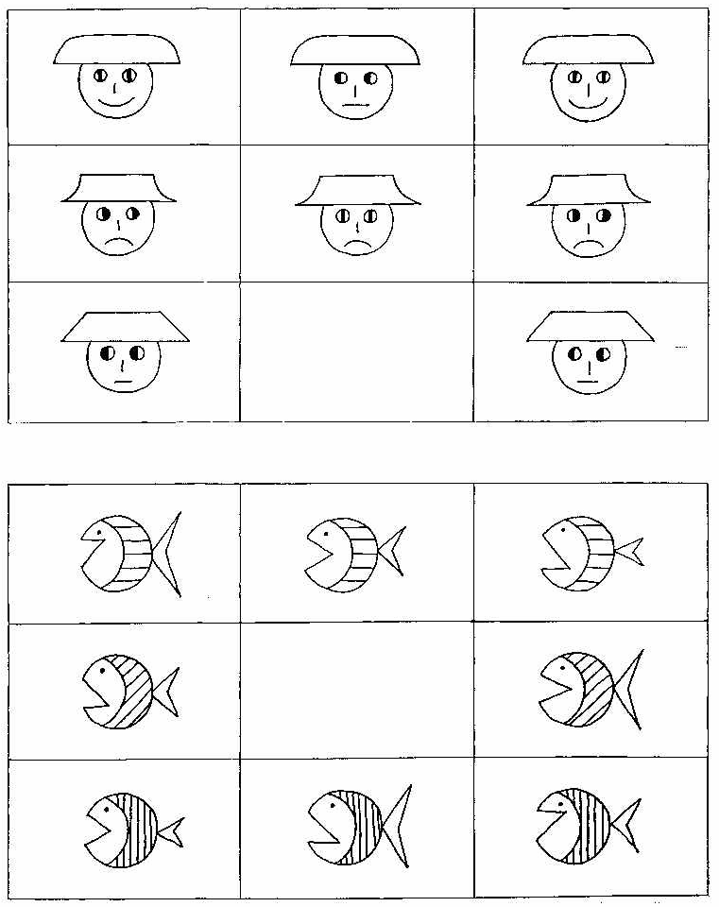

Рисунки – варианты

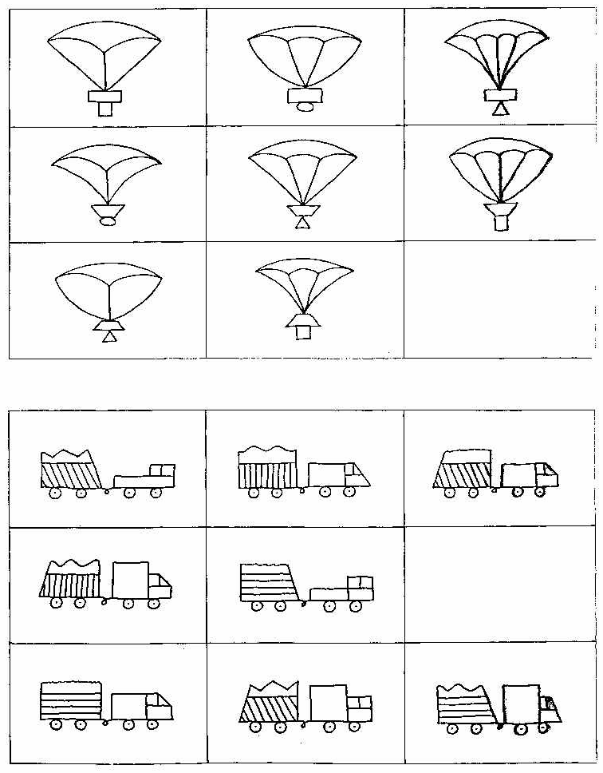

Магические квадраты
- Проверьте, будут ли данные квадраты магическими? Обоснуйте свой ответ.

9 | 8 | 13
14 | 10 | 6
7 | 12 | 11

40 | 5 | 30
15 | 25 | 35
20 | 45 | 10

11 | 10 | 15
16 | 12 | 8
9 | 14 | 13

140 | 40 | 180
160 | 120 | 80
60 | 200 | 100

- Какое число должно стоять в пустой клеточке?

8 | 18 | 4
6 | 10
16 | 2 | 12

 | 120 | 170
180 | 140 | 100
110 | 160 | 150

48 | 30 | 22
 | 38 | 50
40 | 32 | 28

250 | 300 | 50
0 | 200 | 400
350 |  | 150

- Вставьте в пустые клеточки числа 6, 10, 12, 16, 18, 22 так, чтобы получился магический квадрат.
8
14
20
- Докажите, что в клеточке со * не может стоять число 32.
8
6 |  | *
16 | 2
- Заполните пустые клеточки магических квадратов.

 |  | 60
30 | 70
80

120
 | 150 | 30
 |  | 180

 | 180 | 80
 | 100
120

 | 80
140 | 0 | 100

Приложение 2
Задания на классификацию
- К каждой паре слов подберите общее понятие:
Пекин, Лондон - ?
Соловей, канарейка - ?
Добрый, честный - ?
- Запиши числа от 95 до 104. Подчеркни первые пять записанных чисел. Объясни, какие числа подчеркнул, не называя их.
- Запиши все числа, большие 992, но меньшие 1000 (или трехзначные числа, большие 992).
- Какая величина «лишняя» в данном ряду: 25 дм, 17 м, 6 л, 3 см?
- Какое число «лишнее» в данном ряду:
100, 900, 202, 500, 800
347, 824, 3025, 631, 129
1234, 2345, 3456, 4567, 5689
2002, 5005, 7070, 8008, 4004
6. Какое выражение «лишнее»? Найдите значения выражений. Какое теперь следует исключить? Почему?
7346+1452 7341+5264
  - 8065+1723
- В каждом ряду устраните «лишнее» слово. Ответ обоснуйте.
Весна, река, стекло, стрела;
Скворец, гора, сорняк, звонок;
Вьюга, ласточка, рысь, одежда.
- Найдите в каждой строчке «лишнее» словосочетание.
Гуляли в роще, приблизились к черемухе, находился в лодке;
Жил в городе, полз по одежде, подошли к ферме;
Рубили березу, выпил чаю, лежал на печке
- Исключите из цепочки «лишние» слова по какому-либо признаку так, чтобы в ней осталось одно слово. Причину исключения каждого слова обоснуйте.
Степь, человек, школа, объехал, тетради какао.
- Определите фамилию автора, с произведением которого познакомимся на уроке. Её можно исключить из данного перечня.
А.Н. Плещеев, И.С. Соколов-Микитов, И.С. Никитин;
Х.-К. Андерсен, Ю. Олеша, Н. Артюхова;
Р. Сеф, М. Зощенко, А. Платонов.
11. Чем все фигуры, изображенные справа, отличаются от фигур, изображенных слева.
12. Определи, по какому признаку числа разделили на группы:
22, 66, 44, 77 и 56, 39, 28, 73;
15, 65, 45, 85 и 27, 57, 97, 47.
13. Из чисел 74000, 70574, 74072, 74, 40074, 74477 выпишите в две строки:
а) числа, содержащие 74 единицы второго класса;
б) числа, содержащие 74 единицы первого класса.
14. Карточки со словами: слагаемое, минус, вычитаемое, плюс, уменьшить, сумма, разность, уменьшаемое, увеличить расставь так: в первый столбик слова, относящиеся к действию сложения, во второй – к действию вычитания.
15. Разделите слова на три группы так, чтобы большую по количеству слов группу также можно было разделить на три части.
Взгляд, прочитает, они, приглядывает, читали.
16. Разделите слова на равные группы с помощью пропущенных букв.
Праз.ник, л.цо, ст.лица, сер.це, ур.жай, ч.нил, с.бака, н.зина, звез.ный.
17. Разделите словосочетания на равные группы.
Въехать в город, поговорил с сестрой, подготовился к празднику, общался с лесником, поднялся по лестнице, объяснил задачу.
18. Разделите слова на возможное количество групп. Объясните принцип группировки.
Без ракеты, для него, с фамилией, без тебя, с ней, к городу, для победы, к нему.
19. Раздели на две группы:
5 м, 30 см, 12 кг, 84 дм, 6 г.
20. Разложи на группы фигуры. Рассмотри разные варианты решения.

21. По какому основанию эти уравнения можно разделить на три группы? А по какому основанию их можно разделить только на две группы?
х+7=30 34-у=11 12+а=45
в-9=24 50-х=17 у-15=8
Реши уравнения и скажи, по какому еще основанию можно было разделить эти уравнения на две группы. Составь по одному уравнению, подходящему в каждую группу, выбрав любой способ деления этих уравнений на группы.
22. По какому признаку надо разложить эти пуговицы, если у тебя есть только две коробочки? Рассмотри разные варианты.

Какую пуговицу можно убрать, чтобы разложить все пуговицы в три коробочки? По какому признаку надо раскладывать пуговицы в этом случае?

Приложение 3
Перестановки
- Выбери верный ответ.
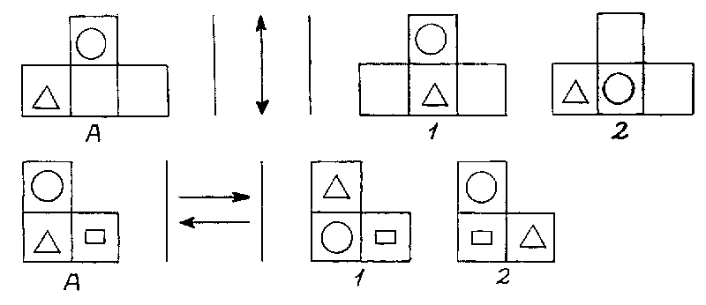
- Какие перестановки необходимо совершить чтобы преобразовать первую фигуру во вторую?
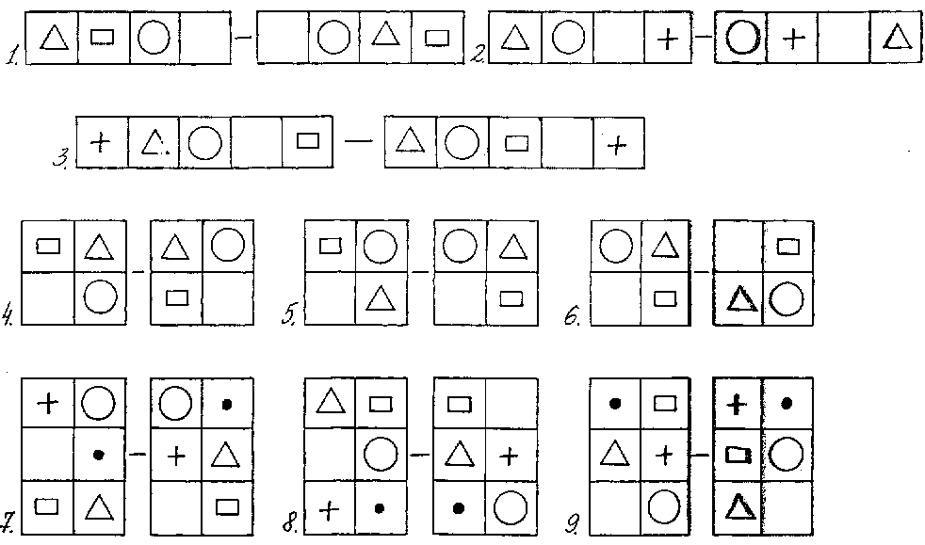
- Заполните четвертый квадрат.
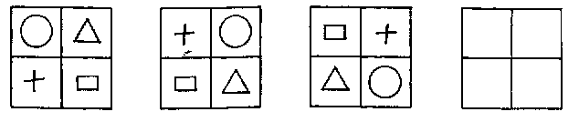

Задания с палочками
- Из 5 палочек составь 2 одинаковых треугольника.
- Из 7 палочек составь 2 квадрата.
- Из 7 палочек составь 3 равных треугольника.
- Из 9 палочек составь 4 равных треугольника.
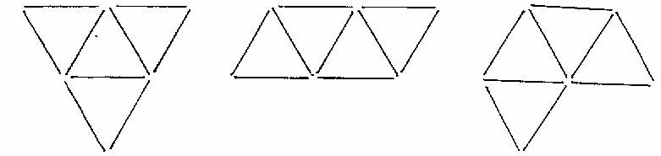
- Из 10 палочек составь 3 одинаковых квадрата.
- Этот домик поверни к нам другой стороной, передвинув только 2 палочки.
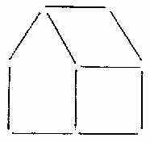
- Составь такую же фигуру из палочек. Переложи в ней 2 палочки так, чтобы получилось 5 одинаковых квадратов. Сколькими способами это можно сделать?
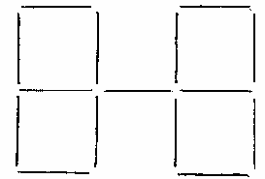
- Составь из палочек такую же стрелку. Переложи 4 палочки так, чтобы получилось 4 треугольника.
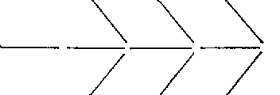
- Составь такую же фигуру их палочек.
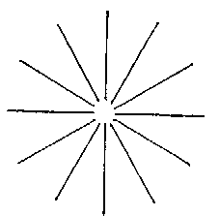
- переложи 4 палочки так, чтобы получился четырехконечный крест;
- переложи 8 палочек так, чтобы получился крест, состоящий из 4 крестов;
- переложи 8 палочек так, чтобы получилось 4 квадрата.
- Из 12 палочек составь 4 одинаковых квадрата.
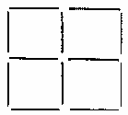
- убери 2 палочки так, чтобы получилось 2 неравных квадрата;
- переложи 3 палочки так, чтобы получилось 3 равных квадрата;
- переложив 4 палочки, образуй 3 равных квадрата.
- Из 24 палочек составь такой квадрат.

- убери 4 палочки так, чтобы оставшиеся образовали 1 большой и 4 маленьких квадрата;
- убери 4 палочки (6 или 8) так, чтобы получилось 5 равных квадратов;
- убери 6 палочек так, чтобы получилось 3 квадрата;
- убери 8 палочек так, чтобы получилось 4 квадрата.

Комбинаторные задачи
- Используя цифры 1 и 0, напиши четырехзначные числа, в которых эти цифры встречаются по два раза.
- Используя цифры 1 и 5, напиши пятизначные числа, в которых цифра 1 будет встречаться три раза, а цифра 5 – два раза.
- Используя цифры 4, 0, 2, 7, составь и запиши все возможные четырехзначные числа, где второе – число единиц второго класса.
- Сколько разностей можно составить из чисел 30, 25, 19, 9, если для их составления брать по два числа? Будут ли среди них разности, значения которых равны?
- Составь различные выражения на деление, используя только эти числа: 15, 4, 36, 9, 20, 3, 45, 5, 60.
- Один за другим идут по тропинке к реке Коля, Саша, Петя и Надя. Можно ли расположить идущих по тропинке в ином порядке? Назовите все варианты.
- У Марии три разные кофточки и три разные юбки. Сколько у неё есть разных вариантов одеться?
- На фабрике есть стержни для ручек четырех цветов: красного, синего, зеленого и черного. Сколько различных трехцветных ручек можно при этом собрать?
- Между четырьмя странами устанавливается авиационное сообщение. Сколько потребуется составить воздушных линий, чтобы жители каждой страны могли на самолете прямо долететь в любую другую страну?
- У девочки есть бумага зеленого и желтого цвета. Из неё она вырезает круги, квадраты и треугольники, делая их большими и маленькими. Сколько разных вариантов у неё получится?

Приложение 4
Шестиклеточный логикон

7 | 45 | 654
о | д

79 | 21 | 654
д | 0

лас | село | клей
3 | 4

белый | нос | сел
п | с

слон | сом | уж
ж | р

час | метр | грамм
в | д

крем | хром | хрип
е | о

дом | собака | небо
м | ж

жук | человек | лошадь
6 | 2

зима | осень | лето
б | ж

цвет | звук | вкус
г | у

дерево | куст | трава
с | м

Задачи «на выведение»
- Вера и Галя носят фамилии Петрова и Шевцова. Какую фамилию носит каждая девочка, если известно, что Галя и Шевцова – одноклассницы?
- В соревнованиях по бегу Валера, Гриша и Сережа заняли первые места. Какое место занял каждый из ребят, если Гриша занял не второе и не треть место, а Сережа – не третье место?
- Трем братьям Вите, Гене и Коле мама купила рубашки разного цвета: белую, в горошек и в клеточку. Коле была куплена рубашка не в клеточку, Вите – не в клеточку и не в горошек. Определи цвет рубашки каждого брата.
- Играя, каждая из трех подруг – Катя, Галя и Оля спрятали одну из игрушек: медвежонка, зайчика, слоника. Известно, что Катя не прятала зайчика, Оля не прятала ни зайчика, ни медведя. Кто, какую игрушку спрятал?
- Три одноклассницы – Соня, Таня и Женя – занимаются в различных спортивных секциях: в гимнастической, в лыжной и по плаванию. Каким видом спорта занимается каждая из них, если известно, что Соня плаванием не увлекается, Таня в лыжную секцию никогда не ходила, Женя является победителем в соревнованиях по лыжам?
- Три девочки: Маша, Саша и Галя живут в одном подъезде на разных этажах: пятом, седьмом и восьмом. Маша живет не ниже Гали, а Саша не выше Гали. Определи, кто из девочек на каком этаже живет.
- Алла, Вера и Галя вязали. Две девочки вязали шапки, а одна – варежки. Алла и Вера вязали разное. Вера и Галя вязали разное. Что вязала Алла?
- Три товарища – Аркаша, Дима и Вова – пошли в лес за грибами, причем каждый из них со своей сестрой. Девочек звали Галя, Лена и Оля Мальчики быстро заполнили грибами свои корзинки и стали помогать девочкам. Назовите имя сестры каждого из ребят, если оказалось, что ни один из них не помогал своей сестре, и что Дима несколько грибов положил в корзину Гали, а Аркаша – в корзинки Гали и Оли.
- Галя, Маша, Даша и Лена вышивали. Три девочки вышивали листочки, одна девочка – цветочки. Маша и Галя вышивали разное. Галя и Лена вышивали разное. Что вышивала Галя?
- Толя, Олег, Степан и Сергей сушили грибы. Два мальчика сушили подосиновики, один сушил подберезовики, один – белые. Олег и Степан сушили разные грибы. Олег и Сергей сушили разные грибы. Олег сушил подберезовики. Что сушил Толя?
- Толя, Федя, Женя и Андрей ели кашу. Два мальчика ели рисовую кашу, два мальчика – гречневую. Женя и Федя ели разную кашу. Федя и Толя ели разную кашу. Андрей ел гречневую кашу. Что ел Женя?
- Зина, Вова, Юля, Коля и Лена читали. Трое ребят читали газеты, двое ребят – журналы. Вова и Юля читали одинаковое. Зина и Юля читали разное. Лена и Зина читали разное. Что читал Коля?
- Юра, Рита, Федя, Соня и Дима решали примеры. Трое ребят решали примеры на сложение, двое – на вычитание. Федя и Соня решали разные примеры. Соня и Рита решали разные примеры. Рита и Юра решали разные примеры. Юра и Дима решали разные примеры. Какие примеры решал Федя?
- Петя, Вася, Галя, Наташа т Клава ловили рыбу. Трое ребят поймали по одной щуке, двое ребят поймали по карпу. Вася и Галя поймали разную рыбу. Галя и Наташа поймали разную рыбу Наташа и Петя поймали разную рыбу. Петя и Клава – разную рыбу. Что поймала Наташа?

Процессуальные задачи
- Как отмерить 3 л воды, если есть кружка емкостью 7 л и 2 л?
- Как с помощью пятилитрового бидона и трехлитровой банки набрать из родника 4 л воды?
- В одну чашку помещается 400 г воды, а в другую 700 г. Как с помощью этих чашек набрать 1 кг воды?
- Среди трех монет одна фальшивая. Как с помощью чашечных часов без гирь найти фальшивую монету?
- Среди трех монет одна фальшивая – более легкая. Сколько понадобиться взвешиваний на чашечных весах без гирь, чтобы найти фальшивую монету?
- Среди 2001 монеты одна фальшивая. Как в два взвешивания на чашечных весах без гирь определить, легче та монета или тяжелее, чем настоящая?
- Папа с двумя сыновьями отправился в поход. На их пути встретилась река. У берега плот. Он выдерживает только одного папу или двух сыновей. Как переправиться на другой берег папе с сыновьями?
- Как переправиться 3 разбойникам и трем гражданам через реку в двухместной лодке без переправщика, если нельзя оставлять на одном берегу разбойников больше чем горожан?
- Подходит к глубокой реке отряд солдат. Мост сломан, а переправиться солдатам необходимо. Что делать? Командир замечает двух мальчиков, катающихся на лодке недалеко от берега. Лодка настолько мала, что в ней может переправиться только один солдат или только двое мальчиков. Как получилось, что все солдаты переправились на другой берег в лодке, увиденной командиром?

Приложение 5
Вариант III
Задание № 1

Задание № 2

Задание № 3

Задание № 4
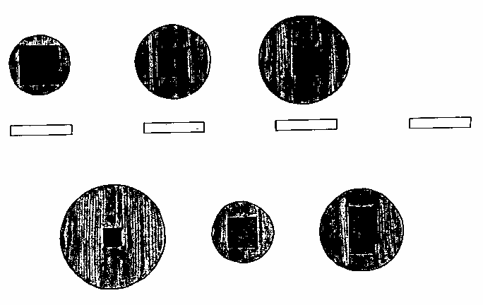
Задание № 5
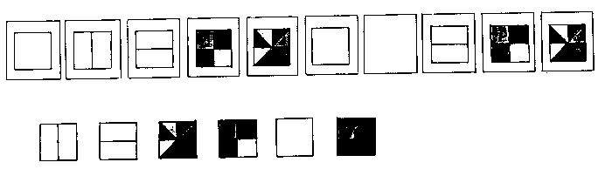
Задание № 6

Задание № 7
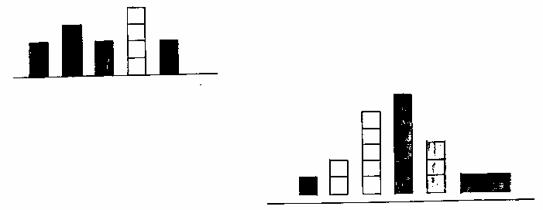
Задание № 8
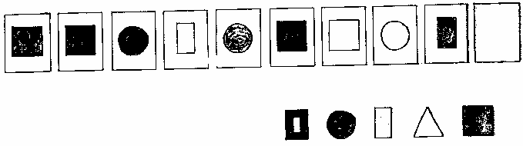
Задание № 9

Задание № 10
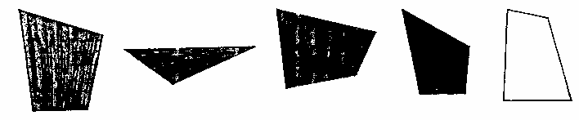
Задание № 11
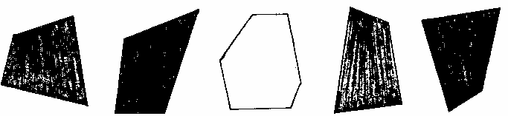

Задание № 12
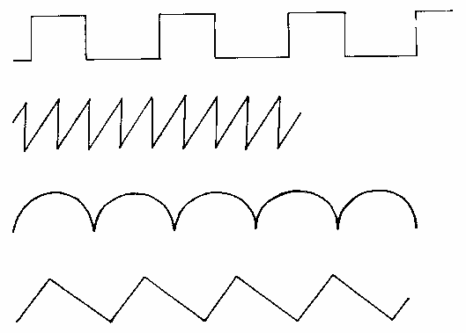

Вариант IV

Задание № 1
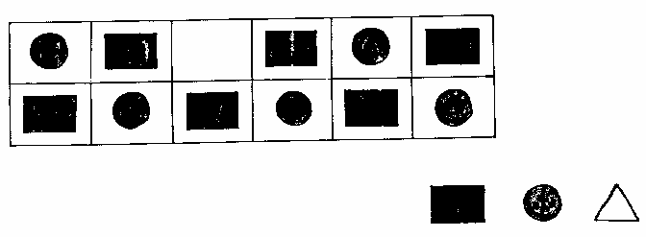
Задание № 2


Задание № 3
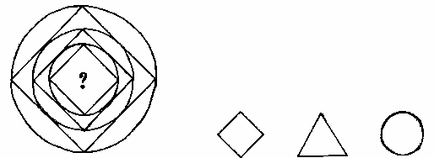

Задание № 4
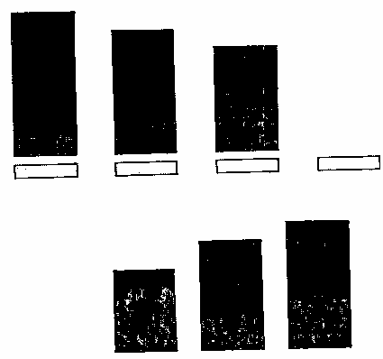

Задание № 5
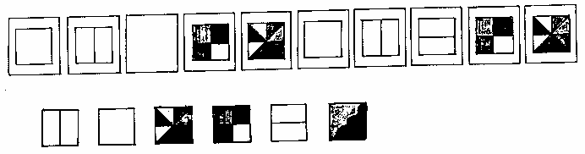

Задание № 6


Задание № 7
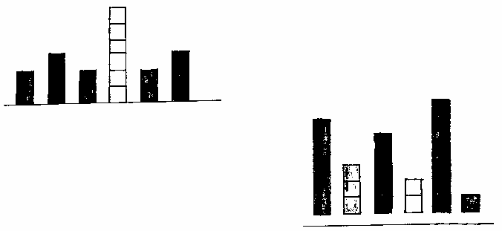
Задание № 8
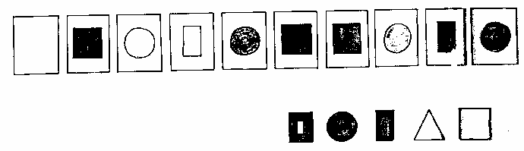
Задание № 9
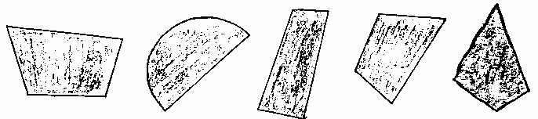

Задание № 10
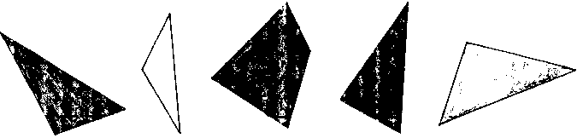

Задание № 11
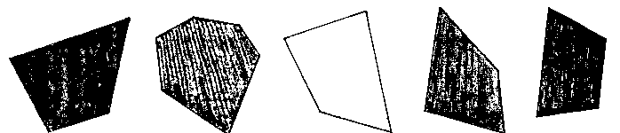

Задание № 12
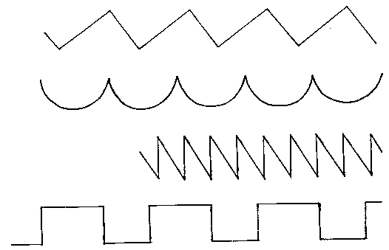

Тест 1 А
Выбери одно из слов, заключенных в скобки, которое правильно закончит начатое предложение. Подчеркни его.
- У сапога есть (шнурок, пряжа, подошва, ремешки, пуговица)
- В теплых краях обитает (волк, медведь, олень, верблюд, тюлень)
- В году (24, 12, 4, 7, 3 месяцев)
- Месяц зимы (сентябрь, октябрь, февраль, ноябрь, март)
- В России не живет (соловей, аист, синица, страус, скворец)
- Отец старше своего сына (часто, всегда, иногда, редко, никогда)
- Время суток (год, месяц, неделя, день, понедельник)
- Вода всегда (прозрачная, холодная, жидкая, белая, вкусная)
- У дерева всегда есть (листья, цветы, плоды, корень, тень)
- Город России (Париж, Москва, Лондон, Варшава, София)

Тест 2 А
Четыре слова каждой строчки можно объединить в одну группу и дать ей название. Одно слово к этой группе не относиться. Найди его и подчеркни.
Тюльпан, лилия, фасоль, ромашка, фиалка.
Река, озеро, море, мост, болото.
Кукла, медвежонок, песок, мяч, лопата.
Киев, Харьков, Москва, Лондон, Одесса.
Шиповник, сирень, каштан, жасмин, боярышник.
Окружность, треугольник, четырехугольник, указка, квадрат.
Иван, Петр, Нестеров, Макар, Андрей.
Курица, петух, лебедь, гусь, индюк.
Число, деление, вычитание, сложение, умножение.
Веселый, быстрый, грустный, вкусный, осторожный.

Тест 3 А
Прочти внимательно слова из левого столбика. Они связаны между собой. Выбери из слов правого столбика под чертой такое, которое будет связано со словом над чертой так же, как слова левого столбика и подчеркни его.
огурец  овощ | георгин
огурец  овощ | сорняк, роса, садик, цветы, земля
огород  морковь | сад
огород  морковь | забор, грибы, яблоня колодец, скамейка
учитель  ученик | врач
учитель  ученик | очки, больные, палата, больной, термометр
цветок  ваза | птица
цветок  ваза | клюв, галка, гнездо, яйцо, перья
перчатка  рука | сапог
перчатка  рука | чулки, подошва, кожа, нога, щетка
темный  светлый | мокрый
темный  светлый | солнечный, скользкий, сухой, теплый, холодный
часы  время | термометр
часы  время | стекло, температура, кровать, больной, врач
машина  мотор | лодка
машина  мотор | река, моряк, болото, парус, волна
стул  деревянный | игла
стул  деревянный | острая, тонкая, блестящая, короткая, стальная
стол  скатерть | пол
стол  скатерть | мебель, ковер, пыль, доска, гвозди
Тест 4 А
Подбери общее название для слов каждой строки. Запиши его.
Метла, лопата _______
Окунь, карась _______
Лето, зима _______
Огурец, помидор _______
Сирень, шиповник _______
Шкаф, диван _______
День, ночь ______
Слон, муравей _______
Июнь, июль _______
Дерево, цветок ______
Тест 1 Б
Выбери одно из слов, заключенных в скобки, которое правильно закончит начатое предложение. Подчеркни его.
- Река (берег, рыба, рыболов, тина, вода)
- Сарай (сеновал, лошади, крыша, скот, стены)
- Деление (класс, делимое, карандаш, делитель, бумага)
- Чтение (глаза, книга, картинка, печать, слова)
- Игра (карты, игроки, штрафы, наказание, правила)
- Газета (правда, приложения, телеграммы, бумага, редактор)
- Лес (земля, волк, деревья, грибы, охотник)
- Книга (рисунок, рассказ, бумага, оглавление, текст)
- Город (машина, здания, улицы, люди, велосипед)
- Война (аэроплан, пушки, сражения, ружья, солдаты)

Тест 2 Б
Четыре слова каждой строчки можно объединить в одну группу и дать ей название. Одно слово к этой группе не относиться. Найди его и подчеркни.
Книга, портфель, чемодан, кошелек.
Печка, керосинка, свеча, электроплитка.
Часы, очки, весы, термометр.
Лодка, тачка, мотоцикл, велосипед.
Самолет, гвоздь, пчела, вентилятор.
Дерево, этажерка, метла, вилка.
Дедушка, учитель, мама, папа.
Иней, пыль, дождь, роса.
Вода, ветер, уголь, трава.
Минута, секунда, час, вечер.

Тест 3 Б
Прочти внимательно слова из левого столбика. Они связаны между собой. Выбери из слов правого столбика под чертой такое, которое будет связано со словом над чертой так же, как слова левого столбика и подчеркни его.
лошадь  жеребенок | корова
лошадь  жеребенок | пастбище, рога, молоко, теленок, бык
яйцо  скорлупа | картофель
яйцо  скорлупа | курица, огород, капуста, суп, шелуха
ложка  каша | вилка
ложка  каша | масло, нож, тарелка, мясо, посуда
ухо  слышать | зубы
ухо  слышать | видеть, лечить, рот, щека, жевать
собака  шерсть | щука
собака  шерсть | овца, ловкость, рыба, удочки, чешуя
чай  сахар | суп
чай  сахар | вода, тарелка, курица, соль, ложка
дерево  сук | рука
дерево  сук | топор, перчатки, нога, работа, палец
песня  глухой | картина
песня  глухой | хромой, слепой, художник, рисунок
вода  жажда | пища
вода  жажда | пить, голод, хлеб, рот, еда
хлеб  пекарь | дом
хлеб  пекарь | вагон, город, жилище, строитель, дверь
Тест 4 Б
Подбери общее название для слов каждой строки. Запиши его.
Тарелки, стаканы, миски ______
Столы, стулья, диваны ______
Рубашки, брюки, платья ______
Супы, каши, кисели ______
Туфли, тапочки, валенки ______
Березы, липы, ели ______
Воробьи, голуби, гуси ______
Караси, окуни, щуки ______
Одуванчики, розы, ромашки ______
Малина, земляника, вишня ______

